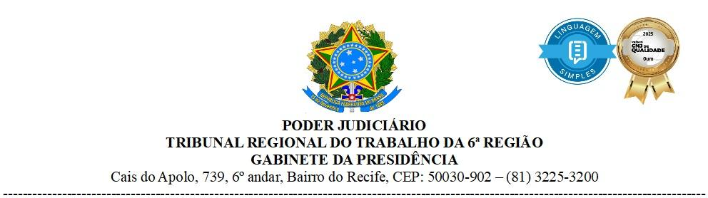
ATO CONJUNTO TRT6-GP-GVP-CRT Nº 03/2026

Acrescenta o parágrafo único ao artigo 3º do
Ato Conjunto TRT6-GP-GVP-CRT nº 22/2023.

O DESEMBARGADOR PRESIDENTE DO TRIBUNAL REGIONAL DO TRABALHO DA SEXTA REGIÃO, O DESEMBARGADOR VICE-PRESIDENTE DO TRIBUNAL REGIONAL DO TRABALHO DA SEXTA REGIÃO E O DESEMBARGADOR CORREGEDOR REGIONAL DO TRIBUNAL REGIONAL DO TRABALHO DA SEXTA REGIÃO, no uso de suas atribuições legais e regimentais,

CONSIDERANDO o disposto no Ato Conjunto TRT6-GP-GVP-CRT n.º 22/2023, de 11 de dezembro de 2023, que regulamenta a acumulação de funções administrativas e processuais extraordinárias por magistrados(as) e os procedimentos relacionados à alteração dos parâmetros de acervo para percepção da gratificação por exercício cumulativo de jurisdição, no âmbito do Tribunal Regional do Trabalho da 6ª Região;

CONSIDERANDO as decisões proferidas nos autos do Processo CSJT– AN–3652-92.2023.5.90.0000, no PP 3752-42.2023.5.90.0000 e no CSJT Ato 1000060-52.2025.5.90.0000;

CONSIDERANDO o disposto na Resolução nº 372, de 24 de novembro de 2023, do Conselho Superior da Justiça do Trabalho, que regulamentou o exercício e a acumulação de funções administrativas e processuais extraordinárias por magistrados, no âmbito da Justiça do Trabalho de primeiro e segundo graus;

CONSIDERANDO o Processo de Auditoria SEI 6001936/2025-00, realizada pelo Conselho Superior da Justiça do Trabalho – CSJT;

RESOLVEM, ad referendum do Tribunal Pleno:

Art. 1º Acrescentar o parágrafo único ao artigo 3º do Ato Conjunto TRT6-GP-GVP-CRT nº 22/2023, com a seguinte redação:

“Art. 3º […]
Parágrafo único. Para fins da concessão da Licença Compensatória nos termos do inciso IV do art. 3º deste Ato, no que pertine à participação como suplente em conselhos permanentes, temporários ou em colegiados temáticos, fica condicionada à comprovação da efetiva participação do suplente em substituição ao titular de um mesmo conselho/colegiado, com registro formal da atuação, restando proibida a concessão simultânea para igual período. A comprovação da substituição em comento deverá ser encaminhada à Presidência ou à Corregedoria Regional (para desembargadores e magistrados, respectivamente), no prazo de até 05 (cinco) dias após a efetiva substituição.”

Art. 2º Republique-se o Ato Conjunto TRT6-GP-GVP-CRT nº 22/2023, consolidando as alterações ora promovidas.

Art. 3º. Este Ato Conjunto entra em vigor na data de sua publicação.

Publique-se e cumpra-se.

Recife, data conforme assinatura eletrônica.

RUY SALATHIEL DE ALBUQUERQUE E MELLO VENTURA
Desembargador Presidente do TRT da 6ª Região

EDUARDO PUGLIESI
Vice-Presidente do TRT da 6ª Região

PAULO ALCANTARA
Desembargador Corregedor do TRT da 6ª Região

